((intitulé email))
Annonce Capcom – Iceborne, l’extension du hit mondial Monster Hunter: World™ arrive le 6 septembre 2019 sur PS4 et Xbox One

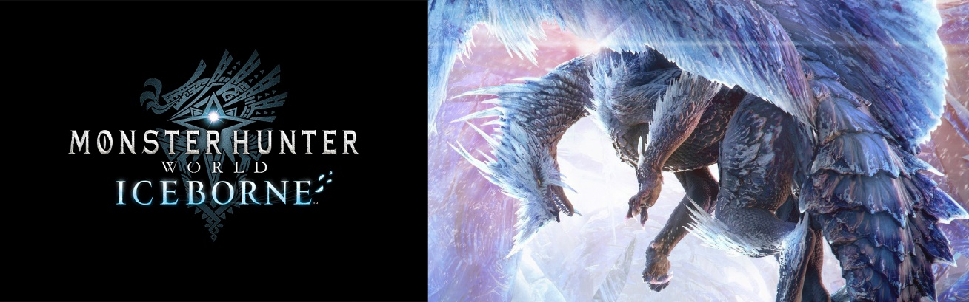


Saint-Germain-en-Laye, le 10 mai 2019

LE JEU LE PLUS VENDU DE L’HISTOIRE DE CAPCOM BENEFICIERA D’UNE EXTENSION MONSTRUEUSE
LE 6 SEPTEMBRE 2019 : MONSTER HUNTER WORLD: ICEBORNE™
D’immenses contrées glaciales et hostiles seront le terrain inédit de découverte de nouveaux Monstres, de nouvelles options de combats et surtout de la suite de l’histoire de Monster Hunter World™ dans l’extension Iceborne™.
Dans un stream dédié à Monster Hunter World: Iceborne™, l’éditeur de jeux Capcom a annoncé de nouveaux détails sur l’extension massive et très attendue de Monster Hunter : World™. Ce titre Capcom est le plus vendu de tous les temps par la société avec plus de 12 millions d'unités dans le monde, portant à plus de 53 millions le nombre de jeux vendus à ce jour pour la saga. Cette gigantesque extension, rivalisant avec le contenu du jeu d’origine et poursuivant l’aventure débutée dans Monster Hunter: World™, sera disponible mondialement sur PlayStation®4 et Xbox One le 6 septembre 2019. Une version PC suivra cet hiver.
Plusieurs informations ont été révélées pendant l'émission, dont un premier aperçu de Monster Hunter World: Iceborne™ avec des détails sur le nouveau territoire de chasse, les monstres, les options de combats, les différentes versions et les bonus de pré-commande pour consoles ainsi que les dernières mises à jour pour le jeu original Monster Hunter : World™.

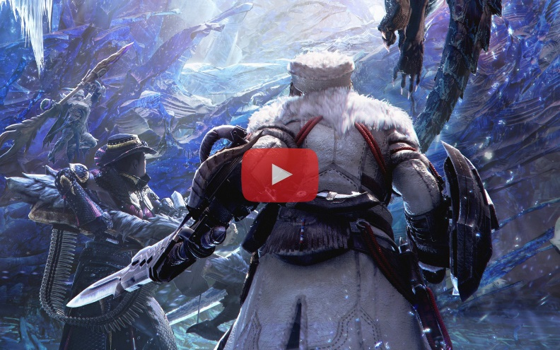
Retrouvez le nouveau trailer de MONSTER HUNTER WORLD: ICEBORNE sur Youtube.
Téléchargez le trailer et les visuels de MONSTER HUNTER WORLD: ICEBORNE en cliquant ici.

L’extension Iceborne™ s'appuie sur tous les piliers du jeu d’origine, et propose une toute nouvelle histoire débutant après Monster Hunter : World™ . Elle entraîne les chasseurs dans un endroit nouvellement découvert appelé Givre éternel. Ces terres enneigées offrent un écosystème qui contraste avec les zones habituelles et s'étendent progressivement avec l’avancée de l'histoire. Iceborne™ proposera la plus grande région du jeu à ce jour et un nombre important de nouveaux contenus avec encore plus de quêtes à accomplir que dans le jeu d’origine.
Iceborne™ proposera également le niveau de difficulté supérieur Rang de Maître, un tout nouveau niveau de quête qui rend les monstres inédits ou déjà connus plus féroces que jamais. Le froid extrême est aussi le cadre de prédilection de nouvelles créatures, telles que la brutale Wyvern Banbaro et le Beotodus qui aime s’enfouir dans la neige profonde. Certains Monstres iconiques de la saga comme le très vif Nargacuga font leur grand retour dans Iceborne™, avec bien entendu quelques nouveaux tours dans leurs sacs. Un nouveau Dragon Ancien, menace omniprésente dans cette nouvelle aventure, fait son apparition en tête de meute dans Iceborne™. Le Velkhana donnera, sans aucun doute, bien du fil à retordre aux aventuriers les plus aguerris avec ses puissantes attaques de glace.
Pour préparer les joueurs à survivre aux épiques chasses de l'extension, plusieurs nouvelles options de gameplay ont été ajoutées afin d'élargir le répertoire de combat, offrant l’opportunité de nouvelles stratégies passionnantes. La Fronde peut désormais être utilisée sans que l'arme principale soit forcément rangée, quel que soit le type d'arme utilisé. De nouvelles caractéristiques lui ont également été ajoutées comme la possibilité d’agripper plus directement les monstres grâce à son option Grappin et le Tir de Mitraille qui décharge les munitions de la Fronde en un éclair pour assommer les monstres. Chacun des 14 types d'armes recevra également de nouveaux combos et de nouveaux éléments, offrant une profondeur de combat inédite.
Monster Hunter : World™ sera nécessaire à l’utilisation de l’extension Iceborne™. Les joueurs de Iceborne™ pourront profiter immédiatement de certaines nouvelles options de jeu telles que les nouvelles caractéristiques de la Fronde et les mises à jour d'armes, et ils devront avoir terminé l'histoire principale au rang de chasseur 16 pour accéder à la nouvelle histoire et aux quêtes de Iceborne™.

Les possesseurs de Monster Hunter : World™ PS4 et Xbox One peuvent désormais pré-commander l'extension Iceborne™ en DLC numérique en édition Standard ou en édition Digital Deluxe comprenant à la fois l'extension Iceborne™ et un Kit Deluxe contenant différents éléments cosmétiques exclusifs.
Pour les nouveaux venus, L’édition Master de Monster Hunter World : Iceborne™ contenant à la fois le jeu d’origine Monster Hunter World™ et l'extension Iceborne™ sera bientôt disponible en pré-commande en version physique et sera disponible à l'achat numérique le 6 septembre.
Toute personne pré-commandant une édition dématérialisée ou physique recevront en bonus exclusif un set d’armure Yukumo dans les enseignes partenaires.
De nouveaux détails sur Monster Hunter : Iceborne™ seront partagé au mois de juin à l’occasion du salon E3 de Los Angeles.

Concernant le jeu d’origine Monster Hunter: World™
Pour les joueurs n’ayant pas encore joué à Monster Hunter: World™, une version d'essai gratuite est actuellement disponible sur PlayStation 4 jusqu’au 20 mai 2019. Cette version offre la possibilité aux nouveaux arrivants dans le monde de Monster Hunter: World™ d’essayer une variété de quêtes, d'équipements, et de participer aux missions solo ou multijoueurs avec les possesseurs du jeu complet. A noter que toutes les évolutions obtenues sur cette version seront transférées sur le jeu final, évitant aux joueurs d’avoir à les effectuer une nouvelle fois s’ils se lançaient par la suite dans l’aventure complète.
Les possesseurs actuels de Monster Hunter: world™ sur consoles pourront de leur côté bénéficier à partir du 11 mai et pour une durée limitée de la dernière mise à jour gratuite qui les opposera pour la première fois au Nergigante en version Ultra-Alpha. Vaincre cet ultime challenge leur permettra de récupérer la puissante armure Nergigante γ (gamma)

L’intégralité du stream présentant toutes ces informations peut être retrouvé sur la chaine YouTube de Capcom France.
Retrouvez toutes les informations sur le titre sur le site officiel : www.monsterhunterworld.com/fr/

Merci
Cyril et l’équipe de Capcom France

Tous les éléments visuels des jeux Capcom sont disponibles sur l’extranet presse : www.capcomeuro-press.com

Pour toute info complémentaire, n’hésitez pas à nous contacter.
Contact Presse : Capcom
Cyril Berrebi
Cyril.berrebi@capcom.com

Contact Presse : Agence Warning Up
Yann Roskell
01 53 86 70 13
y.roskell@warningup.com

Mélanie Morgado
01 53 86 88 03
m.morgado@warningup.com

A propos de Capcom :
Capcom Co., Ltd. (株式会社カプコン) est un des leaders mondiaux du jeu vidéo, développeur, éditeur et distributeur pour consoles, PC et appareils portables. Fondée en 1983, l'entreprise a créé des centaines de jeux, dont les franchises à succès Resident Evil®, Street Fighter®, Monster Hunter®, Ace Attorney®, Mega Man® et Devil May Cry®. Capcom est présent aux Etats-Unis, au Royaume-Uni, en France, en Allemagne, à Tokyo, à Hong-Kong et en Corée, avec un siège social à Osaka.
Pour plus d'informations, rendez-vous sur www.capcom.com ou www.capcom-unity.com.
Capcom, le logo Capcom, Ace Attorney, Devil May Cry, Mega Man, Monster Hunter et Resident Evil sont soit des marques déposées ou des marques de Capcom Co., Ltd., aux Etats-Unis ou tout autres pays. Street Fighter est une marque déposée de Capcom U.S.A., Inc.



